BẢNG ĐÁP ÁN – ĐỀ 11
1A | 2A | 3B | 4C | 5A | 6B | 7B | 8B | 9D | 10A
11A | 12C | 13C | 14B | 15B | 16A | 17B | 18D | 19D | 20C
21D | 22D | 23C | 24D | 25A | 26A | 27C | 28C | 29B | 30A
31A | 32D | 33B | 34C | 35A | 36D | 37D | 38A | 39B | 40A
41B | 42B | 43C | 44D | 45D | 46D | 47C | 48C | 49B | 50C
HƯỚNG DẪN GIẢI - ĐÁP ÁN CHI TIẾT
Câu 1.
Lời giải
Chọn A.
Ta có nên phương trình vô nghiệm.
Câu 2.
Lời giải
Chọn A.
Dựa vào đồ thị và đáp án, hàm số cần tìm có dạng với .
Câu 3.
Lời giải
Chọn B.
A sai vì hàm số chỉ đạt cực trị tại .
B sai vì trên hàm số đồng biến.
C đúng vì hàm số chỉ đạt cực trị tại .
D sai vì nên hàm số không có giá trị lớn nhất.
Câu 4.
Lời giải
Chọn A.
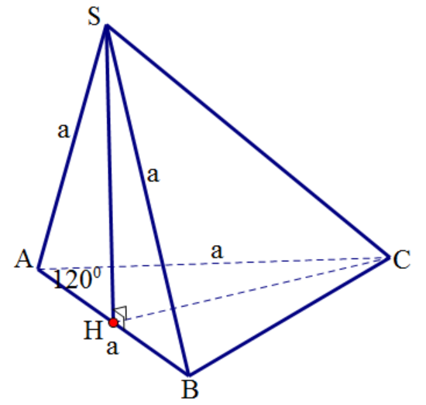
Gọi là trung điểm đoạn ( vì tam giác là tam giác đều).
.
Câu 5.
Lời giải
Chọn A.
.
Câu 6.
Lời giải
Chọn B.
Ta có . Do đó .
Câu 7.
Lời giải
Chọn B.
Xét đáp án A, thay tọa độ điểm vào phương trình ta được (vô lý).
Xét đáp án B, thay tọa độ điểm vào phương trình ta được (đúng).
Xét đáp án C, thay tọa độ điểm vào phương trình ta được (vô lý).
Xét đáp án D, thay tọa độ điểm vào phương trình ta được (vô lý).
Câu 8.
Lời giải
Chọn B.
Phương trình dạng tổng quát của mặt cầu: với .
Xét từng đáp án, với đáp án D ta thấy:
nên không thỏa điều kiện .
Câu 9.
Lời giải
Chọn D.
Phương trình chính tắc của đường thẳng qua và có vec tơ chỉ phương có dạng với nên vec tơ chỉ phương của đường thẳng là
Câu 10.
Lời giải
Chọn A.
Diện tích xung quanh của hình trụ đó là .
Câu 11.
Lời giải
Chọn A.
Chọn ra học sinh nam trong học sinh nam có cách chọn.
Chọn ra học sinh nữ trong học sinh nữ có cách chọn.
Áp dụng quy tắc nhân ta có số cách chọn ra học sinh trong đó có học sinh nam và học sinh nữ là: .
Câu 12.
Lời giải
Chọn C.
Thể tích của khối nón là .
Câu 13.
Lời giải
Chọn C.
Ta có .
Vậy .
Câu 14.
Lời giải
Chọn B.
Ta có: .
Câu 15.
Lời giải
Chọn B.
Câu 16.
Lời giải
Chọn A.
Ta có: .
Câu 17.
Lời giải
Chọn B.
Ta có: .
Suy ra phương trình đường tiệm cận ngang cần tìm là:
Câu 18.
Lời giải
Chọn D.
.
Câu 19.
Lời giải
Chọn D.
Điểm M trên hình vẽ biểu diễn số phức .
Câu 20.
Lời giải
Chọn C.
Ta có , do đó thể tích khối chóp là:
.
Câu 21.
Lời giải
Chọn D.
Đặt với .
Ta có .
Khi đó .
Câu 22.
Lời giải
Chọn D.
Ta có: , .
Gọi là đường thẳng đi qua đồng thời song song với và mặt phẳng . Khi đó:
. Vậy .
Câu 23.
Lời giải
Chọn C.
Tập xác định của hàm số là .
.
.
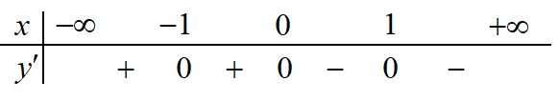
Dựa vào bảng xét dấu ta có hàm số đồng biến trên và nghịch biến trên .
Câu 24.
Lời giải
Chọn D.
Số đường thẳng tạo ra được từ 30 đỉnh của đa giác là:
Số cách chọn 2 đường thẳng là:
Cứ 1 tứ giác nội tiếp đường tròn sẽ có 2 đường chéo cắt nhau tại 1 điểm nằm trong đường tròn.
Số cách chọn được 2 đường thẳng cắt nhau tại 1 điểm nằm trong đường tròn bằng số cách chọn 1 tứ giác nội tiếp đường tròn và bằng:
Xác suất để chọn được 2 đường thẳng thỏa mãn là:
Câu 25.
Lời giải
Chọn A.
Ta có
Vậy
Câu 26.
Lời giải
Chọn A.
Ta có: .
Câu 27.
Lời giải
Chọn C.
Câu 28.
Lời giải
Chọn C.
Ta có: .
Cách 1:
Ta có .
Tứ diện có các cạnh đôi một vuông góc với nhau và nên ta có
Vậy .
Cách 2:
Đặt hình chóp vào một hệ trục tọa độ sao cho , nằm trên tia , nằm trên tia , nằm trên tia . Các đỉnh của hình chóp có tọa độ là:
, , , , .
Sử dụng phương trình mặt phẳng đoạn chắn, ta có phương trình mặt phẳng là:
Sử dụng công thức khoảng cách từ điểm đến mặt phẳng ta có:
.
Câu 29.
Lời giải
Chọn B.
Phương trình hoành độ giao điểm của đồ thị hàm số và đường thẳng
là: .
Vì điểm có hoành độ âm suy ra hoành độ của điểm bằng .
Câu 30.
Lời giải
Chọn A.
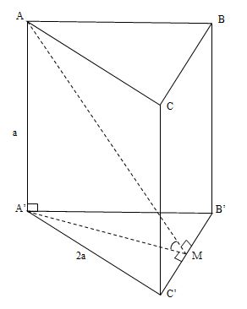
Gọi là trung điểm . Do lăng trụ đều nên ta có: , .
Do đó góc giữa hai mặt phẳng và là góc .
Lại có tam giác đều nên .
Từ đó:
Vậy góc giữa hai mặt phẳng và bằng .
Câu 31.
Lời giải
Chọn A.
Ta có
Câu 32.
Lời giải
Chọn D.
Bán kính mặt cầu là .
Phương trình mặt cầu tâm , có :
.
Câu 33.
Lời giải
Chọn B.
Ta có: .
.
Bảng xét dấu
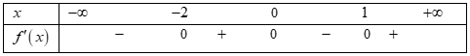
Nhìn bảng xét dấu, hàm số có ba điểm cực trị.
Câu 34.
Lời giải
Chọn C.
Phương trình .
Phương trình này có . Vậy phương trình có hai nghiệm.
Câu 35.
Lời giải
Chọn A.
Ta có .
Vậy .
Câu 36.
Lời giải
Chọn D.
Gọi là trung điểm cạnh . Vì .
và .
Thể tích khối chóp là .
Câu 37.
Lời giải
Chọn D.
Ta có .
Với ta suy ra .
Vậy .
Câu 38.
Lời giải
Chọn A.
Hàm số xác định và liên tục trên đoạn .
.
;.
Vậy khi .
Câu 39.
Lời giải
Chọn B.
Giả sử là đường thẳng cần dựng và cắt tại
Suy ra.
Véc tơ chỉ phương của là
Ta có
suy ra cùng phương với
Vậy phương trình chính tắc của đường thẳng qua nhận làm véc tơ chỉ phương là:
Câu 40.
Lời giải
Chọn A.
Theo bài ra ta có
Từ đồ thị ta thấy nghịch biến nên suy ra .
Suy ra .
Từ đồ thị dưới ta thấy .
Ta có bảng biến thiên:
x

Suy ra đồ thị của hàm số có điểm cực tiểu là .
Câu 41.
Lời giải
Chọn B.
Vì là hàm số đồng biến
Câu 42.
Lời giải
Chọn B.
Ta có:
Vậy, để khi .
Câu 43.
Lời giải
Chọn C.
Đặt
Đổi cận: x = 0 ⇒ t = 0
x = 4 ⇒ t = 2
⇒.
Đặt
Suy ra = 4.2.f - 0 - 4.4 = 112.
Câu 44.
Lời giải
Chọn D.
Đặt hệ trục Oxy như hình vẽ, mảnh vườn sẽ có phương trình .
Diện tích hình phẳng giới hạn vởi (C), AD, BC là: .
Diện tích hình phẳng giới hạn vởi (C), MN, QP là: (do tính đối xứng)
Diện tích phần đất trồng hoa (phần tô trong hình vẽ) là:
.
Số tiền cần để trồng hoa trên diện tích phần đất đó là: đồng.
Câu 45.
Lời giải
Chọn D.
Phương trình hoành hoành độ giao điểm của parabol và đường thẳng là:
. (*)
Ta có: Phương trình (*) có hai nghiệm phân biệt .
Theo hệ thức Vi-et, ta có: và .
Ta có:
.
Vậy nhỏ nhất bằng khi .
Câu 46.
Lời giải
Chọn D.
Xét lăng trụ tam giác đều . Gọi lần lượt là tâm đường tròn ngoại tiếp các tam giác , là trung điểm và là trung điểm . Do hình lăng trụ đều nên là trục của đường tròn ngoại tiếp tam giác là tâm mặt cầu ngoại tiếp lăng trụ, là bán kính mặt cầu ngoại tiếp lăng trụ.
Thể tích khối cầu là
Câu 47.
Lời giải
Chọn C.
Ta có . Suy ra
Dựa vào đồ thị của hàm số ta suy ra: Pt (1) .
Pt (2), trong đó x₁,x₃ là các điểm cực đại và x₂ là các điểm cực tiểu.
BBT
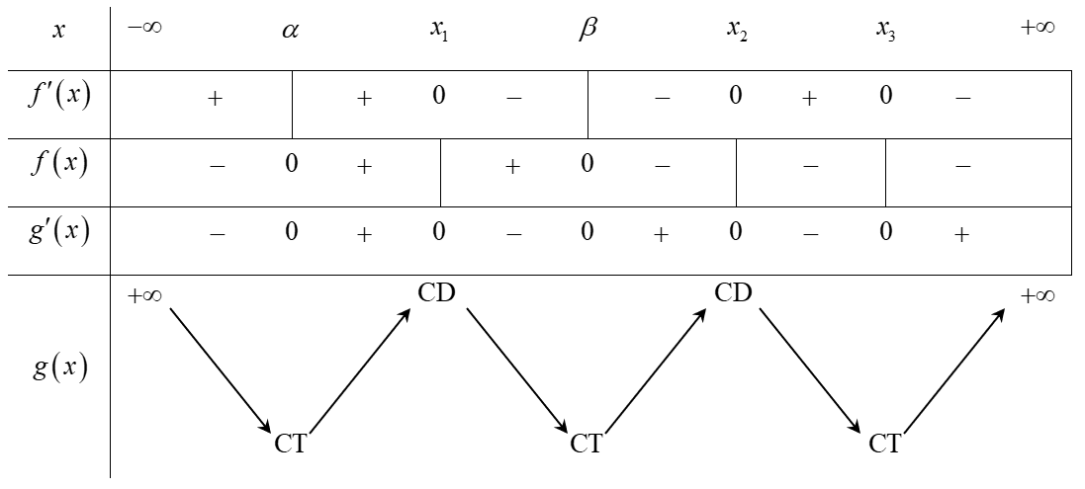
Từ BBT trên suy ra hàm số có 2 điểm cực đại, 3 điểm cực tiểu.
Câu 48.
Lời giải
Chọn C.
Ta có
(1).
Xét hàm số với , ta có: .
Suy ra hàm số luôn đồng biến trên .
Khi đó .
Pt đã cho có nghiệm phân biệt khi và chỉ khi pt có nghiệm phân biệt.
Xét hàm số có .
BBT

Từ bbt suy ra pt(2) có 3 nghiệm phân biệt khi . Vì nên
Suy ra : .
Câu 49.
Lời giải
Chọn B.
Gọi .
Ta có:
;
Suy ra, tập hợp tất cả các điểm biểu diễn số phức là đường tròn , có tâm là và bán kính .
Ta có:
.
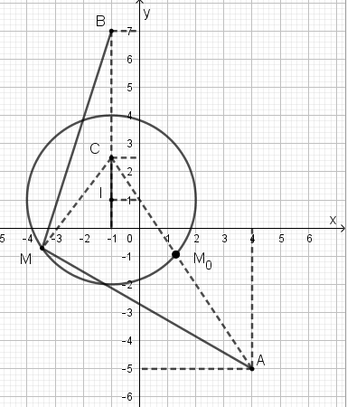
Gọi .
.
.
Ta có: .
Suy ra, điểm nằm trong đường tròn .
Vậy, đường thẳng cắt đường tròn tại hai điểm.
Do đó, để đạt giá trị nhỏ nhất thì phải nằm giữa hai điểm và .
.
.
Vậy, .
Câu 50.
Lời giải
Chọn C.
Gọi là điểm thỏa mãn hệ thức .
Ta có
.
Mặt cầu có tâm , bán kính .
Ta có: nằm ngoài mặt cầu .
Ta có: lớn nhất lớn nhất.
Mà .
Do đó:
------------- HẾT -------------

